Florian QUINTIN

Rapport du projet final de
Machine Learning

- Problématique
Dans ce projet l'objectif était de passer le test ReCaptcha de Google, qui permet de bloquer des robots (script ou programme) d'entrer sur certain site internet.

- les données
Les données avec les qu'elles j'ai travaillé se trouve être l'un des tests que proposer Google :

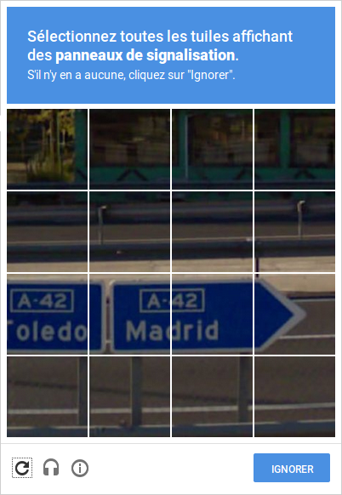

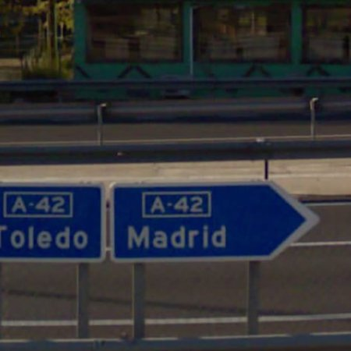

Celui-ci présenter selon moi beaucoup plus de faciliter, pour un algorithme de reconnaissance d'image, de réussir le test ReCaptcha proposer ci-dessus.

Les données que l'on à pue extraire de ce test :
l'images :

Et le mot clé : «panneaux de signalisation » qui définie le concept sur lequel on doit choisir quelle partie de l'image correspond à ce concept.

- Nettoyer les données
Cette partie consiste simplement à découper l'image, du test que l'on a pu
télécharger, en 4x4 afin de reproduit le choix d'image qui est demandée de faire.
Le découpage de l'image en 4x4 et spécifique à ce test, dans d'autres test les images peuvent être découpées en d 'autres formats (5x4 …) il serait possible de définir automatiquement ce format en repèrent le nombre de balise html : <tr> et <td> présent dans la page web.

- L’algorithme
C'est cette partie qui a été la plus compliquer pour moi puisque j'ai dû rechercher un algorithme déjà existant qui puisse à partir d'une base d'images (100), déterminer si une image données appartenaient à une catégorie ou non.
Malgré mes recherche je n'ai pas réussie à trouver un algorithme performant que j'ai réussi à faire fonctionner, peux être dû à ma faible connaissance du langage python.
Je me suis donc tourné vers un algorithme à ma hauteur de compétence : comparer pixel à pixel l'image donnée avec les pixels de ma base d'images.

- Test
Afin de vérifier le fonctionnement de mon algorithme j'ai téléchargé 100 images sur Google images avec le mot clé : «panneaux de signalisation », puis j'ai comparé les 16 images précédemment découpées avec cette base de référence pour déterminer si elles font partie de ce concept.
Résulta :
images_decoup/img_0_0.jpg = 2
images_decoup/img_0_1.jpg = 8
images_decoup/img_0_2.jpg = 2
images_decoup/img_0_3.jpg = 5
images_decoup/img_1_0.jpg = 3
images_decoup/img_1_1.jpg = 4
images_decoup/img_1_2.jpg = 3
images_decoup/img_1_3.jpg = 3
images_decoup/img_2_0.jpg = 1
images_decoup/img_2_1.jpg = 2
images_decoup/img_2_2.jpg = 0
images_decoup/img_2_3.jpg = 5
images_decoup/img_3_0.jpg = 3
images_decoup/img_3_1.jpg = 7
images_decoup/img_3_2.jpg = 2
images_decoup/img_3_3.jpg = 4
Ici nous avons les 16 images découpées numéroter suivant leurs emplacements ( img_0_0 image en haut à gauche, img_3_3 image en bas à droit …) le nombre après le signe égal correspond au nombre de pixel en commun avec la base d'images.

- Résulta
Le résulta de ce test n'es pas du tout concluant puisque le nombre de pixels en commun est très faible et que les images avec le plus grand nombre de pixel en commun (img_0_1, img_3_1) ne font pas partie de la réponse que Google attendez pour réussir le test.

- En conclusion
Pour conclure le but de ce projet n'a pas pu être atteins, car je n'ai pas trouvé le moyen d'utiliser un algorithme plus performant que la comparaison de pixels à pixels et celui-ci n'est pas assez performant.

- Pour aller plus loin
Pour mener à bien ce projet il faudrait changer l'algorithme de reconnaissance d'images, par d'autres plus performant baser sur la reconnaissance de forme et de couleur.
Mais également réussir a contourné la limite de 100 images que Google impose à des scriptes de téléchargement.

Auto évaluation

Je pense me mètre 11/20, car :
- Même si pas réussi à réaliser mon objectif j'ai développé une démarche pour y répondre.
- Je me suis malgré tout content du travail fournit

